Víctor Codina,sj.: "El Espíritu nos impulsa a edificar un mundo diferente, que invierta en educación, salud y vacunas, no en armas, que no cierre fronteras ni puertos a los inmigrantes"
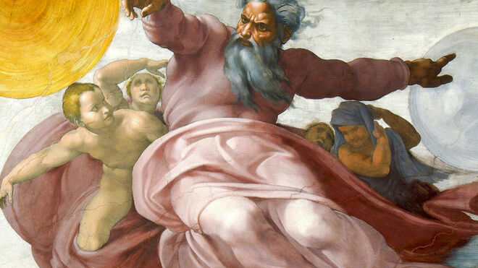
La Creación del sol y la luna. Miguel Ángel

La definición de la RAE relativa al 'caos' nos remite al Génesis: "La tierra era caos y confusión (tohu waboho) y oscuridad por encima del abismo y un viento (en hebreo, femenino, la ruah) de Dios aleteaba por encima las aguas" (Génesis 1, 2)

La tradición eclesial ha interpretado este viento de Dios como una referencia al Espíritu Santo que con su aliento fecunda y da vida a toda la creación

Los cristianos creemos que este Espíritu que actúa especialmente en momentos de confusión y desde el clamor del abismo, es el que está también presente en la actual situación de caos mundial

Pero sería un error pensar que todo va a cambiar milagrosamente por la sola presencia del Espíritu. Hemos de ayudar al Espíritu que siempre actúa a través nuestro, somos nosotros quienes con su fuerza interior, nos hemos de convertir y cambiar nuestro estilo de vida
22.06.2020 | Víctor Codina,sj.
Si buscáramos una palabra que resumiera todo lo que estamos viviendo en estos meses de pandemia, algo imprevisto que de repente ha sacudido de raíz la vida, la salud, la economía, el trabajo, las instituciones y las costumbres de toda la humanidad y nos ha hecho sentir vulnerables, sin que tengamos todavía una solución definitiva ni un futuro claro, tal vez la palabra más adecuada sería “caos”.
El Diccionario de la Real Academia de la Lengua Española define el caos de una forma un tanto sorprendente:“Estado de confusión en que se hallaban las cosas al momento de la creación, antes que Dios las colocase en el orden que después tuvieron. Confusión, desorden”.
Evidentemente esta definición de caos alude al comienzo del libro del Génesis: “La tierra era caos y confusión (tohu waboho) y oscuridad por encima del abismo y un viento (en hebreo, femenino, la ruah) de Dios aleteaba por encima las aguas” (Génesis 1, 2).
La tradición eclesial ha interpretado este viento de Dios como una referencia al Espíritu Santo que con su aliento fecunda y da vida a toda la creación. En este sentido, el Espíritu, creador y dador de vida, es lo más opuesto al caos.
Es característica de este Espíritu bíblico el hacerse presente precisamente en momentos de caos, de dolor y adversidad, en los momentos oscuros y trágicos de la historia personal y social, cuando sube al cielo, desde el abismo, el clamor de los afligidos.
Es el Espíritu que en la Biblia hace que mujeres estériles engendren personajes bíblicos importantes, como Isaac, Jacob, Sansón, Samuel y Juan Bautista; el Espíritu que el profeta Ezequiel anuncia a los Israelitas desterrados, que se derramará sobre un campo de huesos humanos secos para que estos cobren vida (Ezequiel 37,114); el mismo Espíritu que cubre con su sombra a María de Nazaret para que sea la madre de Jesús; el Espíritu que desciende sobre el carpintero de Nazaret que espera con los pecadores ser bautizado por Juan Bautista; el Espíritu que guía la vida de Jesús y al morir en cruz, lo resucita del lugar de los muertos.
Este es el Espíritu que Jesús prometió que enviaría a sus discípulos después de su pasión y que el Señor Resucitado derrama con su aliento a los apóstoles encerrados y llenos de miedo; el Espíritu que en Pentecostés desciende en forma de viento impetuoso sobre la pequeña comunidad primitiva de Jerusalén y sobre toda la humanidad. En la conocida expresión de San Ireneo, obispo mártir de Lyon (130-202), el Hijo y el Espíritu son las dos manos con las que el Padre nos crea y guía a través de la historia.
Los cristianos creemos que este Espíritu que actúa especialmente en momentos de confusión y desde el clamor del abismo, es el que está también presente en la actual situación de caos mundial.
Pero sería un error pensar que todo va a cambiar milagrosamente por la sola presencia del Espíritu. No podemos ser ingenuos y caer en el fácil slogan de que mañana, después de la pandemia, todo será mejor. Una cosa es el triunfo final del Reino de Dios y otra diferente, su realización en la historia de cada día. ¿Ha cambiado la humanidad después de Auschwitz, Hiroshima, Gulag y Chernobyl?, ¿después de los incendios de la Amazonía y Australia? ¿Ha cambiado después de la encíclica de Francisco Laudato si?¿No existe el riesgo de querer volver, después de la pandemia, a lo mismo de antes, a lo de siempre?
Hemos de ayudar al Espíritu que siempre actúa a través nuestro, somos nosotros quienes con su fuerza interior, nos hemos de convertir y cambiar nuestro estilo de vida: abandonar nuestro orgullo de creernos señores y dueños de toda la creación, abandonar el machismo y el racismo, abandonar una economía que enriquece a unos pocos ricos a costa de marginar a una gran mayoría de la humanidad y que destruye la naturaleza, contamina la atmósfera y las aguas, elimina bosques y selvas, provoca sequías, hambre y migraciones de poblaciones enteras.
El Espíritu nos impulsa hoy a edificar un mundo diferente, más humilde, solidario, sencillo, sobrio y ecológico, más tierno y entrañable, que cuide nuestra casa común y se sienta conectado con toda la creación, con una economía solidaria y comunitaria, que elimine las actuales diferencias sociales y privilegie a los últimos, invierta en educación, salud y vacunas, no en armas, narcotráfico y trata de personas, que no cierre fronteras ni puertos a los inmigrantes, sino que comparta el trabajo, respete las diferentes culturas y religiones y se abra a la dimensión trascendente y espiritual de la vida. Como Leonardo Boff dice, “el nuevo mundo, después del coronavirus o más tarde, será más espiritual o no será”.
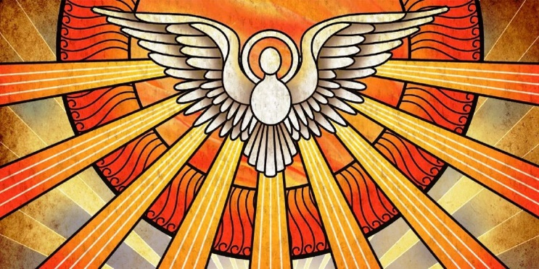
Pero esto no sucederá sin que todos y cada uno de nosotros paguemos un precio, un cambio de rumbo y de estilo de vida, personal, familiar, social, político, cultural y eclesial. ¿Estamos dispuestos a ello o queremos simplemente volver a lo de antes?
Pidamos a Dios que envíe de nuevo el viento de su Espíritu, la Ruah, para que aletee sobre nuestro caos y renueve la faz de la tierra.

https://www.religiondigital.org/opinion/Caos-viento-victor-codina-religion-opinion_0_2241975814.html?utm_source=dlvr.it&utm_medium=twitter

